文化大革命最不利于谁？最有利于谁？
1981年6月27日中国共产党十一届六中全会通过的《关于建国以来党的若干历史问题的决议》对文化大革命做出了完全否定的结论。
笔者之前写过几篇文章：
《邓选》学习（五十四）文化大革命是谁的浩劫
到底如何正确认识文化大革命
《邓选》学习（四十一）文革是迫害知识分子吗？
《邓选》学习 （十三） 文革期间经济崩溃了吗？
本篇谈一谈文化大革命到底最不利于谁，最有利于谁？
文化大革命被《关于建国以来党的若干历史问题的决议》概括为：
这场“文化大革命”是毛泽东同志发动和领导的。他的主要论点是：
一大批资产阶级的代表人物、反革命的修正主义分子，已经混进党里、政府里、军队里和文化领域的各界里，相当大的一个多数的单位的领导权已经不在马克思主义者和人民群众手里。
党内走资本主义道路的当权派在中央形成了一个资产阶级司令部，它有一条修正主义的政治路线和组织路线，在各省、市、自治区和中央各部门都有代理人。
过去的各种斗争都不能解决问题，只有实行文化大革命，公开地、全面地、自下而上地发动广大群众来揭发上述的黑暗面，才能把被走资派篡夺的权力重新夺回来。
这实质上是一个阶级推翻一个阶级的政治大革命，以后还要进行多次。
这些论点主要地出现在作为“文化大革命”纲领性文件的《五一六通知》和党的“九大”的政治报告中，并曾被概括成为所谓“无产阶级专政下继续革命的理论”，从而使“无产阶级专政下继续革命”一语有了特定的含义。
……“文化大革命”所打倒的“走资派”，是党和国家各级组织中的领导干部，即社会主义事业的骨干力量。
《邓选》第三卷《改革是中国发展生产力的必由之路》（一九八五年八月二十八日）：
从一九六六年到一九七六年搞了整整十年，党内的骨干差不多都被打倒了，这场“革命”的对象就是这些老干部。
1966年8月8日，八届十一中全会通过《中国共产党中央委员会关于无产阶级文化大革命的决定》，即《十六条》，是文化大革命的最主要的纲领性文件，本文做了节选：
在当前，我们的目的是斗垮走资本主义道路的当权派，批判资产阶级的反动学术“权威”，批判资产阶级和一切剥削阶级的意识形态，改革教育，改革文艺，改革一切不适应社会主义经济基础的上层建筑，以利于巩固和发展社会主义制度。
......广大的工农兵、革命的知识分子和革命的干部，是这场文化大革命的主力军。一大批本来不出名的革命青少年成了勇敢的闯将。他们有魄力，有智慧。他们用大字报、大辩论的形式，大鸣大放，大揭露，大批判，坚决地向那些公开的、隐蔽的资产阶级代表人物举行了进攻。在这样大的革命运动中，他们难免有这样那样的缺点，但是，他们的革命大方向始终是正确的。这是无产阶级文化大革命的主流。
......文化革命既然是革命，就不可避免地会有阻力。这种阻力，主要来自那些混进党内的走资本主义道路的当权派，同时也来自旧的社会习惯势力。这种阻力目前还是相当大的，顽强的。但是，无产阶级文化大革命毕竟是大势所趋，不可阻挡。大量事实说明，只要群众充分发动起来了，这种阻力就会迅速被冲垮。由于阻力比较大，斗争会有反复，甚至可能有多次的反复。
......有许多单位的负责人，对于这场伟大斗争的领导，还很不理解，很不认真，很不得力，因而处于软弱无能的地位。他们是“怕”字当头，墨守旧的章法，不愿意打破常规，不求进取。对于群众的革命新秩序，他们感到突然，以致领导落后于形势，落后于群众。
（三）有些单位的负责人，平时有这样那样的错误，他们更是“怕”字当头，怕群众起来抓住他们的辫子。实际上，他们只要认真进行自我批评，接受群众批评，是会被党和群众谅解的。不这样做，就会继续犯错误，以致成为群众运动的绊脚石。
（四）有些单位是被一些混进党内的走资本主义道路的当权派把持着。这些当权派极端害怕群众揭露他们，因而找各种借口压制群众运动。他们采用转移目标、颠倒黑白的手段，企图把运动引向邪路。当他们感到非常孤立，真混不下去的时候，还进一步耍阴谋，放暗箭，造谣言，极力混淆革命和反革命的界限，打击革命派。
......让群众在运动中自己教育自己。无产阶级文化大革命，只能是群众自己解放自己，不能采取任何包办代替的办法。要信任群众，依靠群众，尊重群众的首创精神。要去掉“怕”字。不要怕出乱子。毛泽东主席经常告诉我们，革命不能那样雅致，那样文质彬彬，那样温良恭俭让。要让群众在这个大革命运动中，自己教育自己，去识别哪些是对的，哪些是错的，哪些做法是正确的，哪些做法是不正确的。要充分运用大字报、大辩论这些形式，进行大鸣大放，以便群众阐明正确的观点，批判错误的意见，揭露一切牛鬼蛇神。这样，才能使广大群众在斗争中提高觉悟，增长才干，辨别是非，分清敌我。
......这次运动的重点，是整党内那些走资本主义道路的当权派。注意把反党反社会主义的右派分子，同拥护党和社会主义、但也说过一些错话，做过一些错事或写过一些不好文章不好作品的人，严格区别开来。注意把资产阶级的反动学阀、反动“权威”，同具有一般的资产阶级学术思想的人，严格区别开来。
......关于科学家、技术人员和一般工作人员的政策。对于科学家、技术人员和一般工作人员，只要他们是爱国的，是积极工作的，是不反党反社会主义的，是不里通外国的，在这次运动中，都应该继续采取团结、批评、团结的方针。对于有贡献的科学家和科学技术人员，应该加以保护。对他们的世界观和作风，可以帮助他们逐步改造。

笔者粗略将人群分为如下几类（各类人群会有重叠。本分类不一定准确）：
A.以老干部为主体的当权派
B.普通干部
C.资产阶级知识分子
D.革命知识分子
E.地富反坏右
F.工农兵群众
G.部分醉心享受特权高干子弟
H.普通干部子弟
I.工农子弟
J.造反派
对了，顺便说一下知识分子。1969年的中国共产党九届一中全会，李四光、钱学森、朱光亚作为科技界代表同时进入中央委员会。这是中国共产党有史以来第一次有自然科学家担任中央委员或候补委员。
在文化大革命中的目的以及一些主要政策、措施，笔者粗略列举如下（并不全面）：
打倒走资本主义道路的当权派
打倒资产阶级学术权威
大鸣大放大字报大辩论
批斗会
与工农相结合五七干校
教育改革工农兵学员
工人阶级领导一切
群众自己解放自己
笔者根据上述分类做了一个表格：
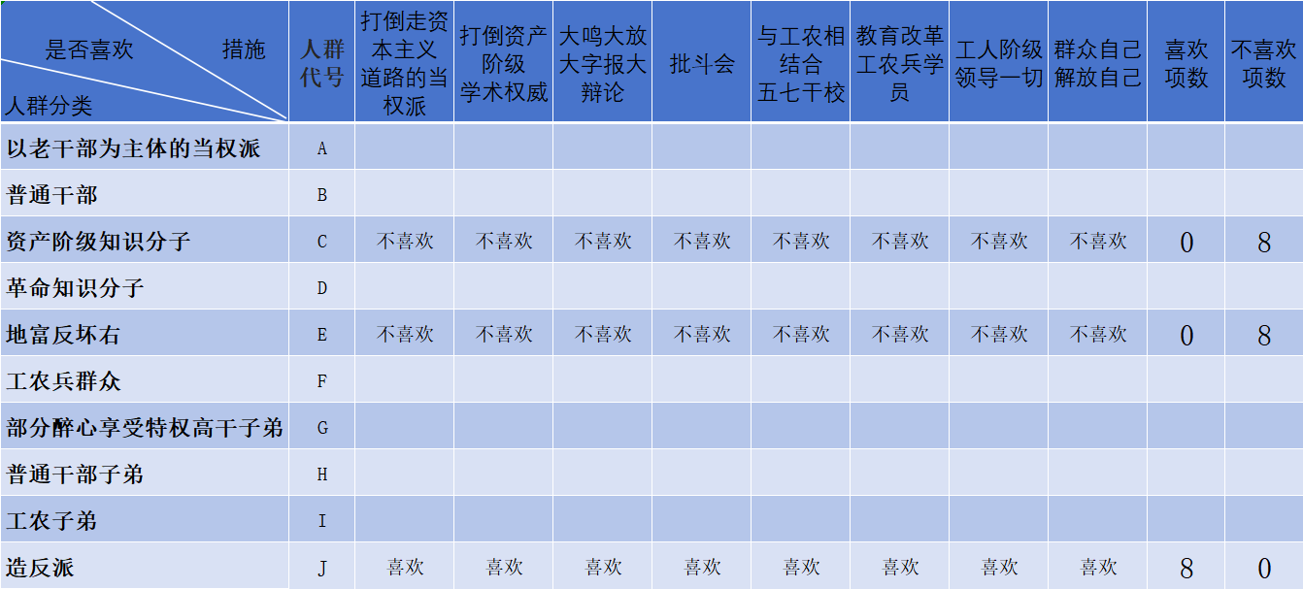
笔者只填了三类人群（C、E、J）对文化大革命的喜好，其余的请读者自己填写。填写完毕后，看表的最后两列——“喜欢项数”、“不喜欢项数”的数字就可以知道谁是最不喜欢文化大革命——也就是文化大革命最不利于哪个群体。
本文答案就在填写后的表格中。
有兴趣的读者，可以将自己的答案（人群代号）在后台私信或者写在留言区。
